
SOCIETA’ DI SAN FRANCESCO DI SALES
sede centrale salesiana
Via Marsala 42 - 00185 Roma
Il Consigliere per le Missioni

Roma, 11 novembre 2018

Carissimi fratelli,

Un saluto cordiale per ognuno di voi, dalla Basilica del Sacro Cuore di Roma, residenza del nostro caro padre Don Bosco e adesso, anche del suo Successore.
Siamo giunti ancora una volta al ricordo annuale dell’11 novembre, memoria missionaria salesiana per eccellenza. E voglio fermarmi un attimo con voi, per ringraziarvi tanto, e anche per offrirvi una pennellata di riflessione. Riprendo il discorso di Don Vecchi nella sua bellissima ultima lettera, quella su malattia e anzianità (2001):
“Nell’immaginario proprio dei giovani e del popolo, il salesiano in piena forza è quello che al mattino esce veloce dalla propria camera e – dopo la preghiera comunitaria – scende in cortile, accoglie i ragazzi che stanno arrivando, si intrattiene con loro, dà qualche calcio al pallone in una partitella e, qualche minuto dopo, li raduna in una sala per un momento attivo di catechesi, al quale sovente segue l’Eucaristia.
È una situazione reale: succede in molte parti ed è autentica. Il salesiano aspetta il momento favorevole per l’incontro con i giovani e il momento del loro arrivo è uno dei più freschi e aperti alle novità.
Vi è però un rischio: quello di isolarsi, di sottolineare e pensare eccessivamente ai risultati pastorali come esiti dovuti alle proprie forze, dimenticando la dimensione gratuita, filiale ed offertoriale che fu tipica di Cristo, che fece della croce il suo momento di rivelazione e dell’Eucaristia il suo momento di comunicazione.
Nella vita si inserisce la sofferenza e la croce. E bisogna subito dire che il periodo di infermità e di limitazione è fecondo quanto quello dell’attività specifica, se viene vissuto alla luce del mistero della morte e risurrezione di Gesù”.
Quanta luce e serenità questo pensiero dovrebbe offrire al nostro quotidiano tessuto di innumerevole gesti e atti di pazienza e di tenerezza che, uniti a Gesù, non possono se non dare vita – e vita in abbondanza – a tanti giovani, attraverso il corpo vivo della piccola Società di San Francesco di Sales.
Dunque, avanti e coraggio, carissimi confratelli!

Nei vostri abbondanti tempi di preghiera e di contemplazione esplicita, vi affido quest’anno tre nuclei d’intenzioni di preghiera, perché li teniate molto presenti, oltre all’Intenzione Missionaria mensile per tutta la Congregazione, che so che seguite con tanto zelo e attenzione.

- Per i nuovi missionari inviati quest’anno nella Spedizione 149°. Venticinque confratelli, la maggioranza giovani, venuti da tutti i continenti e partiti per tutti i continenti. Pregate perché mantengano accesa la lampada missionaria nelle loro anime salesiane e perché possano essere robusti nelle avversità.

- Per i confratelli che stano discernendo la loro vocazione missionaria ad gentes. Il Rettor Maggiore, il prossimo otto dicembre, indirizzerà a tutta la Congregazione il suo terzo appello missionario, questa volta convocando la 150° Spedizione Missionaria di settembre 2019. Non pochi in Congregazione si sono sentiti interpellati da questi appelli e hanno risposto positivamente al Successore di Don Bosco; e tra questi, anche dei confratelli sessantenni! Pregate dunque perché molti – di tutti i continenti e di tutte le età, chierici e coadiutori – abbiano il coraggio di dire di sì al Signore e alla Sua missione. Questo prossimo appello del Rettor Maggiore ha dunque urgente bisogno di essere accompagnato dalle vostre preghiere!

- Per i giovani di vastissime zone e paesi che ancora ci stanno aspettando, stanno aspettando Don Bosco e soprattutto, il Vangelo di Nostro Signore Gesù Cristo. Penso particolarmente ad alcuni paesi dell’ex-Unione Sovietica. Di ritorno dalla Repubblica di Saha (capitale: Jakutsk), volavo sopra gli enormi territori di Kazakhstan, Uzbekistan, Kyrgyzstan, Turkmenistan, Tajikistan. Proprio a Jakutsk ho trovato un giovane mussulmano del Tajikistan che ha offerto alla comunità salesiana, a motivo della mia visita e per far festa, buona carne di cervo. Preghiamo, perché i tempi della Divina Provvidenza a favore di questi giovani si accelerino attraverso la generosità di tanti figli di Don Bosco.

Papa Francesco ha scritto alle consacrate di Vita Contemplativa: “La Chiesa apprezza molto la vostra vita interamente donata. La Chiesa conta sulla vostra preghiera e sulla vostra offerta per portare agli uomini e alle donne del nostro tempo la buona notizia del Vangelo. La Chiesa ha bisogno di voi!” (Vultum Dei Quaerere, 6). Questo viene detto anche a voi, carissimi confratelli, che siete missionari salesiani a pieno titolo, sparsi nelle diverse infermerie e case di cura della Congregazione!
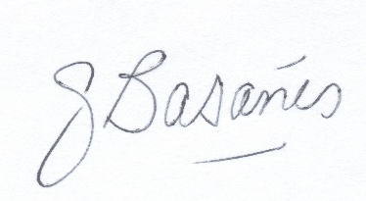
Grazie! Don Bosco vi ringrazia. Il Rettor Maggiore vi benedice tutti. E soprattutto il Sacro Cuore di Gesù, che solennemente presiede la Sua Basilica davanti alla stazione Termini di Roma, vi riempie delle sue consolazioni.

Don Guillermo Basañes
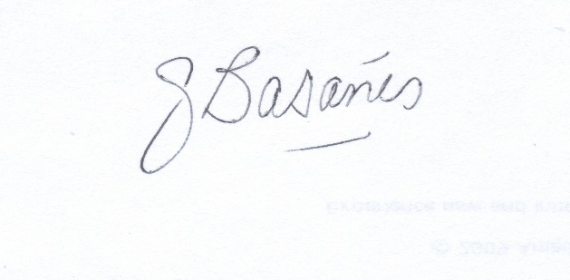
Consigliere per le Missioni

